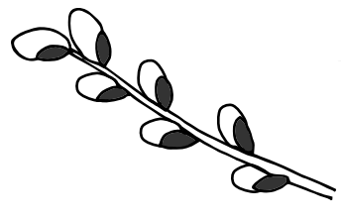
3. týden 15. 3. - 19. 3. 2021
I. Pracovní listy: viz webové stránky
II. Básnička týdne:
,,Jaro už je za vrátky“
Rychle svlečte kabátky,
jaro už je za vrátky.
Půjdeme všichni na procházku,
natrháme sedmikrásku.
Natrháme kočičky, do té krásné vázičky.

III. Námět pro výtvarnou činnost: ,,Kočičky ve váze“
Pomůcky: barevný papír nebo barevná čtvrtka/karton vel. A4, popř. bílá čtvrtka zabarvená vodovkami (světlé tóny žluté, modré,..), čtvrtka A5 na výrobu vázy (barevná či bílá čtvrtka nabarvená libovolnou pastelkou), vata, lepidlo, nůžky. Na větvičky kočiček lze použít libovolné výtvarné pomůcky – vodovky, tempery, pastelky či fixy, popř. pastel nebo hnědý krepový papír natrhaný na proužky.
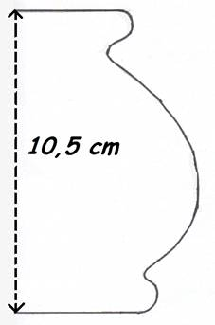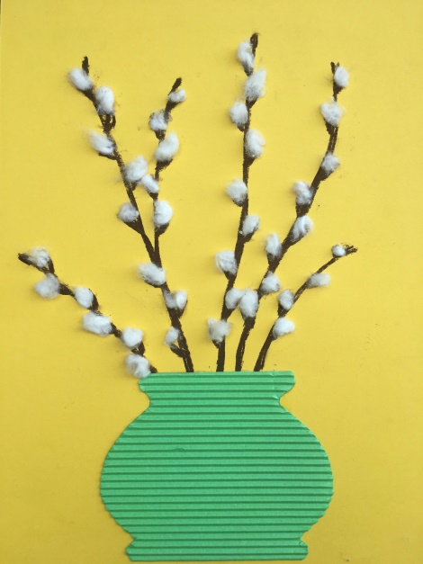
IV. Hrátky se slovy:
ÚKOL 1.
Která slova znějí stejně a která dvojice je jiná?
Koza – kosa; lež – les, pupen – buben;
tráva – kráva; noc – nos; vila – víla; prak - brak
ÚKOL 2.
Která slova jsou stejná a která se liší?
Hrozny – hrozní; čistý - čistí; hrady – hrady; tyká – tiká;
plody – plody; psaní – psaní; lety -letí; mlži - mlží
ÚKOL 3.
Vytvoř zdrobněliny slov a zkus pak vytvořit ještě další zdrobnělinu:
BOTA (botka - botička) NOHA (nožka - nožička) MYŠ (myška - myšička)
ÚKOL 4.
Zopakuj větu:
„Dnes půjdu do obchodu koupit svačinu“.
„V zimě můžeme lyžovat, sáňkovat, bobovat a bruslit“.
Zopakuj nesouvislá slova:
Měsíc, brousit, lavička, počasí, udělám.
Zase, písek, lehký, nemůžu, ptáček.
ÚKOL 5.
Nejsou kočičky jako kočičky. Věděl bys, jaké jsou mezi nimi rozdíly?
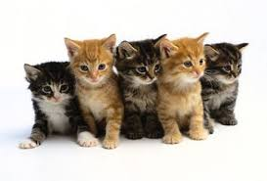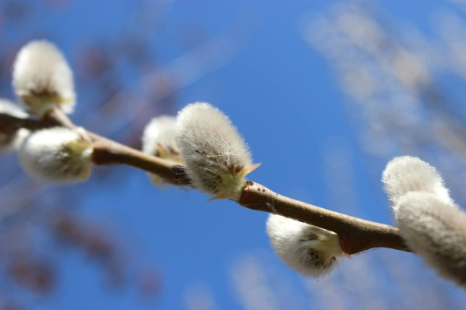
Jarní kožíšky kočiček
Vrba jíva hned brzy zjara se svými zlatavě plyšovými květy hlásí o slovo. Ještě krásnější jsou však tyto květy ještě před rozvinutím, kdy mají hladce stříbřitý povrch – přesně jako kožíšky kočiček. Tyto plstnaté květy jsou uspořádány v jehnědy, které vyrážejí zjara ještě dřív než listy. V tu dobu se také tyto kočičky řežou do vázy jako ozdoba k velikonočnímu času. Potom už květy na vrbě zezlatoví a začnou kolem sebe rozsévat žlutý pyl. Až poté vyrážejí také listy, které jsou lehce zubaté a směřují z koruny smutně dolů, pročež také vrba bývá tradičně nazývána jako smuteční.
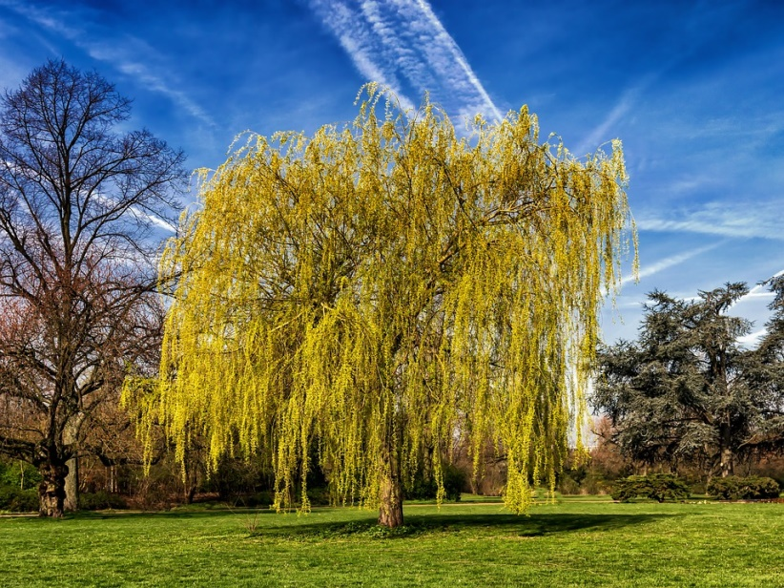

V. POHÁDKA: LINDA A LINDUŠKA (Aby oslíci měli kde spát)

